RAZVOJ ZJNPP

-matematičko-

WEB portali

PORTAL | FENA | DATE | 17.11.2015.
LINK | http://www.fena.co.ba/article/806273/najave-dogadjaja-za-18-11-2015-godine-srijeda
TEMA | Agencija za predškolsko, osnovno i srednje obrazovanje BiH

Najave Uto, 17.11.2015. 19:03
Najave događaja za 18. 11. 2015. godine (srijeda)

SARAJEVO, 17. novembra (FENA) - Najave događaja za srijedu, 18. 11. 2015. godine pristigle do 19.00 sati:

OBRAZOVANJE I ZDRAVSTVO
MOSTAR - 09.00 - Stručna edukacija pod nazivom "Program profesionalnog razvoja inženjera" - INTERA Tehnološki park

SARAJEVO - 11.00 - 12.30 - Obilježavanje sedmice Međunarodnog dana djeteta u organizaciji JU Biblioteka Sarajeva - Dječija čitaonica, ul. Radićeva br.7

SARAJEVO - 11.00 - Konferencija "Zajednička jezgra nastavnih planova i programa za matematičko područje definirana na ishodima učenja" u organizaciji Agencije za predškolsko, osnovno i srednje obrazovanje BiH - Plava sala, Parlamentarna skupština BiH, Trg BiH br.1
- 10.45 - 11.00 - izjave za medije

TUZLA - 12.00 - Otvaranje izolacionog bloka za TBC i Odjela intenzivne njege Klinike za plućne bolesti UKC Tuzla, drugi sprat klinike

PORTAL | SrpskaCafe Internt portal | DATE | 18.11.2015.
LINK | http://srpskacafe.com/index.php/najnovije-vijesti/item/46065-standardima-u-ucenju-do-vece-mobilnosti-daka
TEMA | "Standardima u učenju do veće mobilnosti đaka"

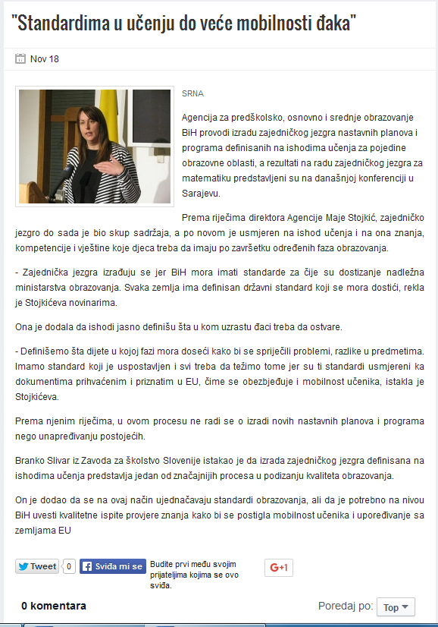

TV prilozi

Datum | 19.11.2015.
Medij | HAYAT TV
Naslov | ŠTA RADI AGENCIJA ZA PREDŠKOLSKO, OSNOVNO I SREDNJE OBRAZOVANJE BIH
Tema | Konferencija Agencije u Sarajevu
Link: | http://www.hayat.ba/vijest.php?id=13854

